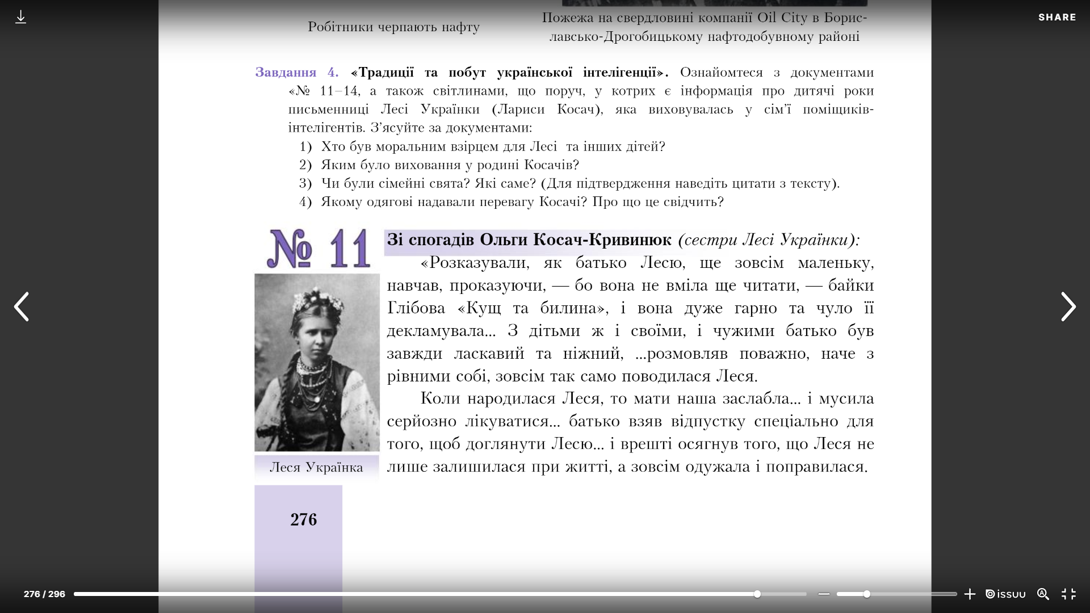

1. Моральним взірцем для дітей був їх батько.
2. Діти в сім'ї виховувались на українських національних традиціях. Зокрема, Олена Пчілка прищеплювала дітям любов до рідного слова, рідної землі. Діти з матір'ю їздили по навколишніх селах, знайомилися з побутом селян, поліським фольклором, волинськими ремеслами, незайманою природою. Одягала їх у національний одяг. Таким чином мати прищеплювала дітям любов до рідного краю, до України. Ольга Петрівна виховувала дітей не тільки на національних традиціях, але й давала широку європейську освіту. Адже діти (а їх було шестеро) ішли до Київської гімназії із знаннями кількох іноземних мов: латинської, грецької, французької, німецької, володіли музичними інструментами, знаннями світової історії, грецької міфології, культури, літератури.
3. Так. Шевченківські свята

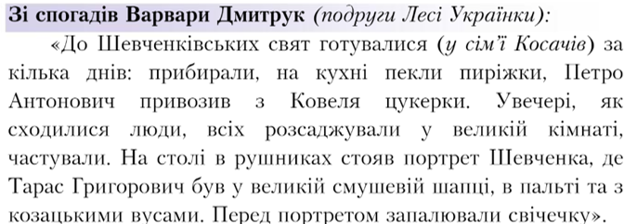

1. Ми звикли бачити на цих світлинах сестричок і братиків Лесі, особливо в дитинстві, маму, про батька взагалі нічого не говорили (він займав досить високу чиновницьку посаду на той час). Таких світлин, де родина Косачів та їхні друзі в народному вбранні, дуже обмаль. Це все ж і дворянство, і київська інтелігенція. Але вони трошки відрізнялись від того народницького загального руху.

Українські жінки додільну жіночку сорочку почали перетворювати на європейські блузи. Якщо подивитися на світлини родини Косачів, на більшості фотознімків вони все ж в європейському одязі. Традиційний народний одяг мали як театральне вбрання – як і зараз на національні свята ми одягаємо вишиванки, щоб прилучитися до свята. На той час єдине таке загально національне свято – роковини Шевченко